
MBM Page
سلسلة نماذج اختبارات مادة المعلوماتية – السنة الثالثة متوسط.

اختبار الفصل الثاني في مادة المعلوماتية النموذج رقم: 02
التمرين الأول: 6 ن
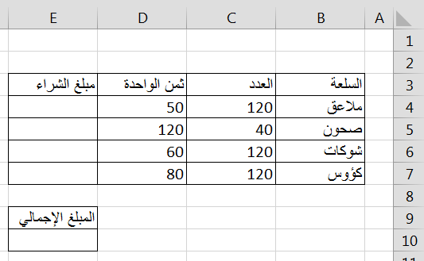
يريد صاحب مطعم شراء عدد من الملاعق و الصحون و الشوكات و الكؤوس، لاحظ الجدول التالي ثم أجب عن الأسئلة التالية:
1- اكتب الصيغة المناسبة لحساب مبلغ شراء الملاعق. 1ن
...............................................................
2- اكتب الصيغة المناسبة لحساب مبلغ شراء الصحون. 1ن
...............................................................
3- اكتب الصيغة المناسبة لحساب مبلغ شراء الشوكات. 1ن
...............................................................
ملاحظة : تكتب كل الصيغ باستعمال مراجع الخلايا
4- اكتب الصيغة المناسبة لحساب مبلغ شراء الكؤوس. 1ن
...............................................................
5- اكتب الصيغة المناسبة لحساب المبلغ الإجمالي. 1ن.......................................................................
6- ما هو مرجع الخلية التي يحسب فيها المبلغ الإجمالي؟. 1ن...............................................................
التمرين الثاني : 6 ن
1- ما هو المصنف؟ 2ن
..............................................................................................................................
..............................................................................................................................
2- رتب بالأرقام خطوات حفظ مصنف فيما يلي 4ن
- أنقر علىEnregistrer .
- حدد المجلد المناسب للحفظ.
- أنقر علىEnregistrer .
- أنقر على التبويب Fichier .

الصفحة 1 من 2
اقلب الصفحة
السنة الدراسية 2022/2023
الوضعية الإدماجية : 8 ن



يريد أحد التلاميذ إنجاز عرض تقديمي للتعريف بمدرسته، ساعده بالإجابة عن هذه الأسئلة:
1- ما هي الأيقونة الموافقة لبرنامج العروض التقديمية PowerPoint؟ 1ن
2- ما هي خطوات إدراج شريحة جديدة ؟ 2ن
-
-
3- رتب بالأرقام خطوات إدراج صورة في الـ PowerPoint 4ن
- انقر على insérer.
- تظهر نافذة صغيرة ، اختر منها الصورة المراد إدراجها.
- انقر على الأداة Image.
- انقر على التبويب Insertion.
4- أراد تغيير ترتيب الشريحة الأخيرة بحيث تصبح هي الأولى، كيف ينجز ذلك؟ 1ن

الصفحة 2 من 2
بالتوفيق
السنة الدراسية 2022/2023

